审核要点：
- 需提供企业职工和科技人员情况说明材料（内容形式不限），如人员情况汇总表、情况说明、科技人员情况表（内容可包括职位、岗位、学历等）、北京市社会保险个人权益记录等；
- 完整清晰，盖公司公章；
- 用A4纸单、双面打印均可。

北京市社会保险个人权益记录（单位缴费信息）样例
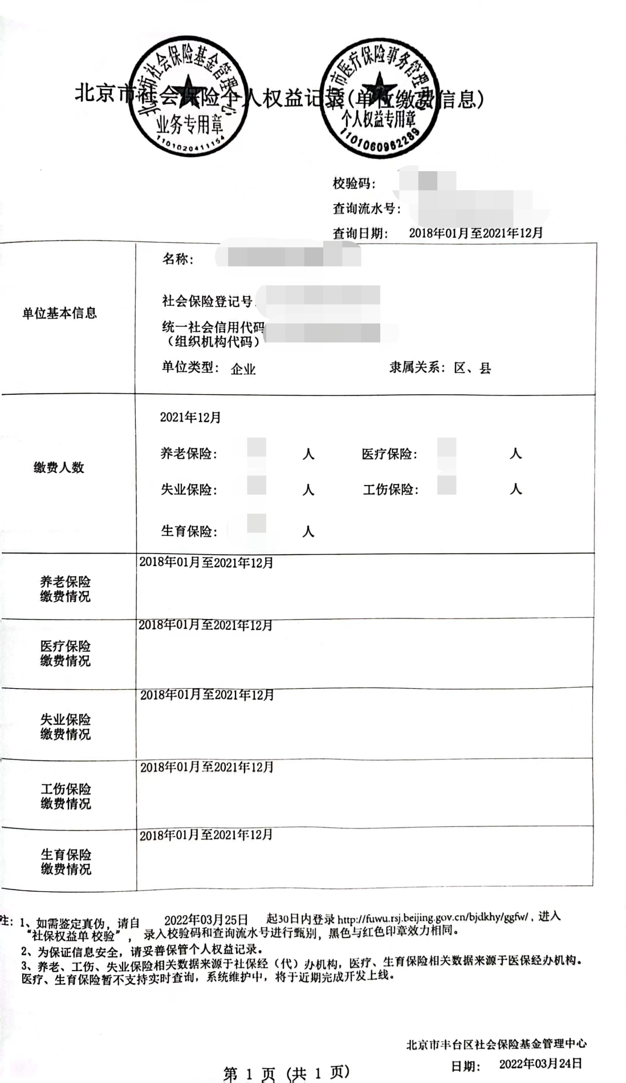
名称应与申报企业名称一致
专用章真实有效
定制时间段为上一季度
缴费人数应与人员一览表和申请表所填总人数一致

